东方金鹰印控仪

Web Services服务接口定义书

东方金鹰技术部

文档版本历史
版本 | 修改日期 | 修改人 | 评审人 | 主要修改内容简述
 | 2018-11-12 | 余晓倩 |  | 创建本文档，添加文档结构，主要内容。
 | 2018-11-22 | 余晓倩 |  | 新加获取印控仪管理员接口

目 录
目 录 3
1 文档说明 3
1.1 概述 3
1.2 适用范围 4
2 技术要求 5
3 服务定义 5
3.1 验证用户服务 5
3.2 获取文件类型列表服务 5
3.3 获取用印模式列表服务 6
3.4 取印章列表服务 6
3.5 用印申请新建服务 7
3.6 取审批待办列表服务 8
3.7 用印申请审批服务 9
4 附录 10
4.1 返回值定义 10
4.2 火狐上测试接口 10

文档说明

概述
本文档为东方金鹰印章监控管理系统技术说明书之一部分，描述了印控仪系统对外部接入系统所提供的Web Service服务的详细定义。

适用范围
本文档适用人员：项目管理人员、页面开发人员、及后台开发人员以及测试人员。

技术要求
本服务接口是印控仪2.0版的一部分。
使用的是标准的web service。外围系统的客户端通过提供的wsdl与本系统交互

服务定义

获取文件类型列表服务

服务描述 | 外围系统通过此服务获取用印文件资料的类型
服务名称 | existFile
返回类型 | Json String,String
请求结构 | {"user":"authorization","password":"!QAZ2wsx"}
参数说明 | user:验证用户名（初定authorization）  password：验证密码（初定!QAZ2wsx）
返回结构 | [{"filename":"合同","fileno":"001"},{"filename":"其他","fileno":"999"}]
参数说明 | Filename：文件类型名称  Fileno：文件类型编号  0|失败：请输入用户名和密码！  0|失败：用户名密码错误！

获取印章列表服务

服务描述 | 外围系统通过此服务获取系统使用的印章
服务名称 | existSeal
返回类型 | Json String,String
请求结构 | {"user":"authorization","password":"!QAZ2wsx"}
参数说明 | user:验证用户名（初定authorization）  password：验证密码（初定!QAZ2wsx）
返回结构 | [{"sealname":"业务专用章","sealno":"001"}]
参数说明 | Sealname：印章名称  Sealno：印章编号  0|失败：请输入用户名和密码！  0|失败：用户名密码错误！

获取印控仪管理员服务
服务描述 | 外围系统通过此服务获取系统印控仪管理员
服务名称 | getAdmin
返回类型 | Json String,String
请求结构 | {"user":"authorization","password":"!QAZ2wsx"}
参数说明 | user:验证用户名（初定authorization）  password：验证密码（初定!QAZ2wsx）
返回结构 | [{"id":"002","name":"002"},{"id":"adminSeal","name":"adminSeal"}]
参数说明 | Id：管理员工号  name：管理员姓名  0|失败：请输入用户名和密码！  0|失败：用户名密码错误！

用印申请新建服务

服务描述 | 外围系统新建申请，审批通过后通过此服务同步到印控仪系统
服务名称 | appInsert
返回类型 | String
请求结构 | [{"content":"多条数据","formid":"001","firstsealno":"111","firstsealnum":2,"createtime":0,"createname":"adminSeal","createdepname":"东方金鹰","remark":"事由","oaappid":"555","group_id":"1","user":"authorization","password":"!QAZ2wsx"},{"content":"多条数据1","formid":"001","firstsealno":"111","firstsealnum":2,"createtime":0,"createname":"adminSeal","createdepname":"东方金鹰","remark":"事由","oaappid":"333","group_id":"0","user":"authorization","password":"!QAZ2wsx"},{"content":"多条数据2","formid":"001","firstsealno":"111","firstsealnum":2,"createtime":0,"createname":"adminSeal","createdepname":"东方金鹰","remark":"事由","oaappid":"222","group_id":"0","user":"authorization","password":"!QAZ2wsx"},{"content":"多条数据5","formid":"001","firstsealno":"111","firstsealnum":2,"createtime":0,"createname":"adminSeal","createdepname":"东方金鹰","remark":"事由","oaappid":"222","group_id":"0","user":"authorization","password":"!QAZ2wsx"}]
参数说明 | content：用印主题  formid：文件类型，通过existFile获取  Firstsealno：印章编号，通过existSeal获取  Firstsealnum：用印次数  createtime：申请时间，时间戳  creatername：申请人姓名(可空)  createdepname：申请人部门名称（可空）  remark：备注说明（可空）  Oaappid：OA系统的id  group_id:具体哪个系统传输的用印申请（0集团，1EP）  user:验证用户名（初定authorization）  password：验证密码（初定!QAZ2wsx）
返回结构 | 用“|”号分隔的字符串，格式为 结果|说明。
参数说明 | 1|成功  0|失败：印控仪中没有配置对应印章（印章不存在）  0|失败：无用印主题  0|失败：用印次数必须为正整数  0|失败：文件类型为空（文件类型不存在）  0|失败：OAAPPID和GROUP_ID不可为空  0|失败：请输入用户名和密码！  0|失败：用户名密码错误！  0|失败：原因发生异常: +详细异常

维护申请新建服务
服务描述 | 外围系统新建维护申请，审批通过后通过此服务同步到印控仪系统
服务名称 | maintainInsert
返回类型 | String
请求结构 | {"sealprinteruser":"adminSeal","deviceno":"101","creatertime":1541993969484,"reason":"原因","user":"authorization","password":"!QAZ2wsx"}
参数说明 | Sealprinteruser：印控仪管理员姓名  Deviceno：机器编号  Creatertime：申请时间，时间戳  Reason：维护申请原因  user:验证用户名（初定authorization）  password：验证密码（初定!QAZ2wsx）
返回结构 | 用“|”号分隔的字符串，格式为 结果|说明。
参数说明 | 1|成功  2|失败：此人不是此印控仪的保管人  2|失败：印控仪保管人不存在  2|失败：此印控仪序列号不存在或已有维护申请  2|失败：维护申请时间和维护原因不可为空  2|失败：请输入用户名和密码！  2|失败：用户名密码错误！  0|失败：原因发生异常: +详细异常

获取印控仪信息列表服务

服务描述 | 外围系统通过此服务获取所有印控仪列表和当前保管人的信息
服务名称 | existSealPrinter
返回类型 | Json String,String
请求结构 | {"user":"authorization","password":"!QAZ2wsx"}
参数说明 | user:验证用户名（初定authorization）  password：验证密码（初定!QAZ2wsx）
返回结构 | [{"deviceno":"101","currentname":"adminSeal"}]
参数说明 | Deviceno：印控仪编号  Currentname：当前保管人姓名  0|失败：请输入用户名和密码！  0|失败：用户名密码错误！

获取用印信息列表服务

服务描述 | 外围系统通过此服务获取当前系统所有用印信息
服务名称 | appSelect
返回类型 | Json String,String
请求结构 | {"oaappid":"111","group_id":"1","user":"authorization","password":"!QAZ2wsx"}
参数说明 | Oaappid : OA系统的id  group_id : 系统区分字段（0集团，1EP）  user:验证用户名（初定authorization）  password：验证密码（初定!QAZ2wsx）
返回结构 | [{"id":1,"content":"主题333","fromid":"合同文本","firstsealno":"业务专用章","firstsealnum":2,"createtime":0,"createname":"adminSeal","SEALPERSONNAME":"adminSeal","sealbegintime":0,"sealendtime":0,"createdepname":"东方金鹰","oaappid":"111","group_id":"0"}]
参数说明 | Id:用印申请ID  Content：用印申请主题  Fromid：文件类型名称  Firstsealno：印章名称  Firstsealnum：用印次数  FIRSTSEALREALNUM：已用印次数  Createtime：申请创建时间  Createname：申请人姓名  SEALPERSONNAME：用印人姓名  Sealbegintime：用印开始时间  Sealendtime：用印结束时间  Createdepname：申请机构  Oaappid：OA系统申请id  group_id:系统区分字段（0集团，1EP）  0|失败：请输入用户名和密码！  0|失败：用户名密码错误！

附录

返回值定义
返回值 | 描述
1 | 操作成功。
非1 | 操作失败。详见各接口的返回说明

4.2火狐上测试接口
输入 http://服务器IP/soap
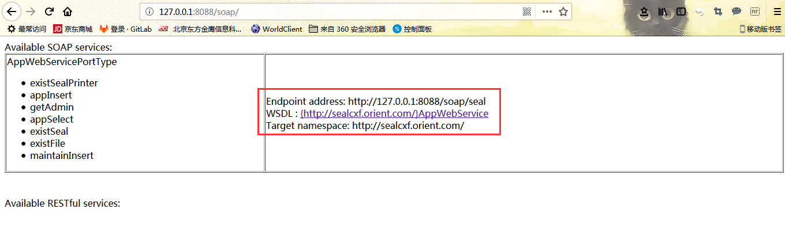
点击 http://sealcxf.orient.com/}AppWebServiceService
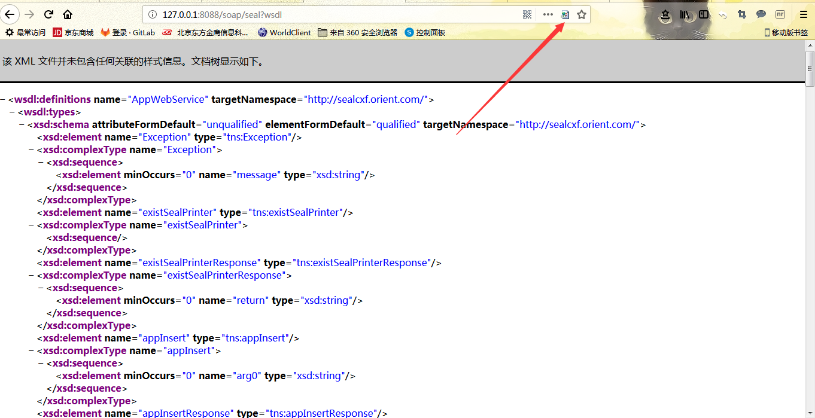
点击箭头所指，出现
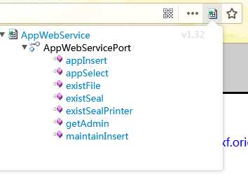
点击待测的service
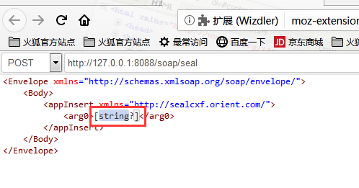
用上文中各服务接口的请求结构字符串替换 [string?]

